10 Mart 2015, Çarşamba

GİRİŞİMCİ ADAYLARINA KUTSO’DAN EĞİTİM DESTEĞİ
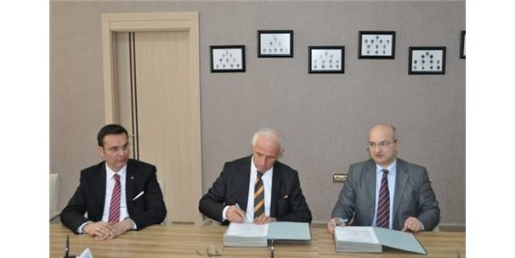

Kütahya Ticaret ve Sanayi Odası (KUTSO) tarafından yeni girişimciler kazandırılması amacıyla düzenlenen 2015 yılı girişimcilik eğitimleri başlıyor.
Eğitimi tamamlayarak sertifika almaya hak kazanan girişimci adayları, KOSGEB’in Yeni Girişimci Desteği’ne başvurarak, 30 bin TL’den 70 bin TL’ye kadar destekten yararlanabilecek.
KUTSO tarafından yeni girişimciler kazandırılması amacıyla düzenlenen 2015 yılı girişimcilik eğitimleri başlıyor
Kendi işini kurmak isteyen girişimcilere destek olmak, ticaret ve sanayiye yön verecek olan girişimciler kazandırmak amacıyla, Kütahya Ticaret ve Sanayi Odası (KUTSO), KOSGEB Kütahya Hizmet Merkezi Müdürlüğü, Türkiye İş Kurumu Kütahya İl Müdürlüğü işbirliğinde “Uygulamalı Girişimcilik Eğitimi (UGE) İşbirliği Protokolü” imzalandı.
KUTSO’da gerçekleştirilen imza törenine, KUTSO Meclis Başkanı İsmet Özotraç, KUTSO Yönetim Kurulu Başkanı Nafi Güral, KUTSO Yönetim Kurulu Başkan Vekili Ahmet Bağırgan, Türkiye İş Kurumu Kütahya İl Müdürü F.Eren Türkmen, KUTSO Yönetim Kurulu üyeleri katıldı.
İmzalanan bu protokol kapsamında; 17 Mart-31 Aralık 2015 tarihleri arasında, 10 farklı grupta, toplam 700 saat, 250 kişiye girişimcilik eğitimi KUTSO’da verilecektir.
Girişimci adayları KOSGEB’in, 30 bin TL.den 70 bin TL.ye kadar olan yeni girişimci desteğinden yararlanabilecek
Sertifikalı “Uygulamalı Girişimcilik Eğitimini” tamamlayan ve katılım belgesi almaya hak kazanan girişimci adayları, kuracakları işyerleri için, Girişimcilik Belgesi ile, KOSGEB’in Yeni Girişimci Desteği’ne başvurabilecek. Bu destek kapsamında, 30 bin TL.den 70 bin TL.ye kadar destekten yararlanabilecek.
İş-Kur’a kayıtlı işsizlerden 18 yaşını doldurmuş (19 yaşında), daha önce girişimcilik eğitimi almamış olanların, mülakat seçmelerine katılarak iştirak edebileceği eğitimler, KUTSO eğitim salonunda gerçekleştirilecektir.
Geçtiğimiz dönemde Kütahya Ticaret ve Sanayi Odası (KUTSO), KOSGEB Kütahya Hizmet Merkezi Müdürlüğü, Türkiye İş Kurumu Kütahya İl Müdürlüğü işbirliğinde KUTSO eğitim salonunda gerçekleştirilen Uygulamalı Girişimcilik Eğitimleri neticesinde Kütahya’ya 150’ye yakın girişimci adayı kazandırılmıştı.

http://www.milliyet.com.tr/girisimci-adaylarina-kutso-dan-egitim-kutahya-yerelhaber-663455/

